**LABORATÓRIO N°2 MICROCONTROLADORES**

**Israel Jesus Santos Filho Luísa Andrade Cândia Araújo**

**Petersson Matos Cardoso Santana**

UNIVERSIDADE FEDERAL DE SERGIPE

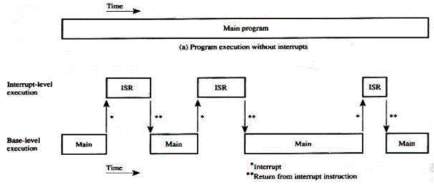

**RESUMO**

Esse trabalho apresenta o funcionamento da função *timer* do microcontrolador da família DSPIC30F4011, com objetivo de compreender e esclarecer o uso das interrupções, temporizadores e, também, periféricos. Nesse experimento foi desenvolvido um frequencímetro, um medidor de altura com uso do sensor ultrassom e um sensor de proximidade ultrassom.

Figura 1: diferença entre códigos com e sem interrupção

**Palavras Chaves:** DSPIC30F4011, temporizadores, frequencímetro, sensores, ultrassom.

# Introdução

As interrupções (Interrupt Service Routine – ISR) são funções assíncronas, ou seja, apesar de programadas, podem ocorrer a qualquer momento. Essas podem ser externas ou internas e funcionam fazendo a suspensão temporária do programa principal quando ocorrer a mudança de estado de uma determinada condição, como por exemplo, um botão no caso de interrupções externas.

Na Figura 1 é possível ver a diferença entre o funcionamento de um código com e sem interrupções. O código sem interrupções roda de forma sequencial, já o código com interrupções roda de forma sequencial até que sofra uma interrupção, parando o código principal para executar a função e, ao final desta, volta ao ponto onde parou no código principal até nova ocorrência.

A execução das interrupções precisa ser controlada, desta forma, a função interrupção possui registradores de funções especiais, sendo esses:

* Registradores IFSx: são registradores da *flag* de estados. As *flags* são ativadas por ocorrências externas ou internas, sendo resetados por comandos do código.
* Registradores IECx: contém os bits de habilitação das interrupções.
* Registradores IPCx: definem as prioridades das interrupções. Se não for definido pelo usuário, segue o padrão de fábrica
* Registradores INTCONx: controntrole global de interrupções.

Para a realização das interrupções é necessária a programação com uso de *timers*, e o DSPIC30f4011 possui 5 *timers*, sendo 2 com entrada externa e 3 de funcionamento interno. Cada um dos *timers* possui três registradores próprios, sendo eles:

* TMRx: recebe e armazena as contagens de cada ciclo de instrução;
* PRx: é usado para fim de comparação. É um valor fixo com quem TMRx será comparado para gerar o *flag* da interrupção;
* TxCON: registrador de controle associado ao timer. Possui 16 bits.

Esse relatório está dividido em seis seções. A seção 1 apresentou a introdução às interrupções do microcontrolador, a seção 2 apresentará os objetivos, a seção 3 a metodologia para desenvolvimento do trabalho, a seção 4 a apresentação do problema bem como as soluções e dificuldades encontradas, a seção 5 os resultados e, por fim, a seção 6 com as conclusões do trabalho.

# Objetivos

Esse trabalho tem como principais objetivos:

* Familiarização com os periféricos conectados ao microcontrolador, como sensor ultrassom e *display* de 7 segmentos e *display* LCD;
* Familiarização com as funções dos *timers* bem como interrupções internas e externas;
* Aplicação de pensamento criativo na solução dos problemas.

# Metodologia

Para o desenvolvimento deste projeto foram utilizados:

* MikroC PRO for dsPIC: software de programação em linguagem C;
* PICKit 3: equipamento utilizado para a gravação dos dados no microcontrolador;
* Microcontrolador dsPIC30f4011;
* *Display* LCD;
* *Display* de 7 segmentos;
* *Buzzer;*
* Demais periféricos.

# Desenvolvimento

O projeto desenvolvido consiste na resolução de três dentre quatro questões.

**4.1 Experimento 2**

Esse projeto consiste no desenvolvimento de um frequencímetro capaz de medir Hz, KHz e MHz. Esse deve possuir uma tecla para mudar a faixa de medição e o valor da frequência deve ser exibido no *display* de LCD.

1. **Solução do problema**

Foi implementado um modo de contagem que é incrementado sempre que uma borda de subida na acontece entrada de clock externa em uma janela de um segundo (com o timer 1 no modo contador). Para isso foi utilizado os timers 2 e 3 na configuração de 32 bits para conseguir frequências mais altas e configuração síncrona. O sistema implementado consegue medir frequências na faixa de Hertz e é limitado a 7MHz uma vez que vai se aproximando do limite da frequência de oscilação do cristal.

1. **Criatividades Implementadas**

A criatividade implementada é um indicador visual de perigo de medição de frequências além do suportado pelo canal: Hertz, Kilohertz e Megahertz. Tal sistema é importante pois previne sobrecargas e eventuais danos ao sistema principal, uma vez que a indicação visual é um excelente aparato para direcionar a atenção. Na medida em que a medição de frequência vai sendo feita em escalas além da suportada pelo atual canal de medição, os leds acoplados ao sistema irão acendendo de maneira gradual e apagando quando a medição vai voltando se aproximando do limite. Esta ideia foi baseada na utilização dos multímetros em que os mesmos possuem indicações visuais para medição correta das faixas de tensão e corrente suportadas pela configuração de medição desejada.

**4.2 Experimento 3**

Esse experimento consiste no projeto de um sistema capaz de medir a altura de uma pessoa. O sistema deve realizar a medição num intervalo de tempo de, no máximo, 10 segundos. A altura deve ser mostrada no display de LCD, bem como a contagem regressiva de tempo, em segundos, para acabar a medição. Deve haver uma tecla de início e parada, que pode ser pressionada a qualquer instante.

1. **Solução do problema**

Nesta questão os timers 1 e 2 foram usados para contar o período que o echo do sensor de ultrassom permanece em alta, através do modo acumulador de sinal, e o timer 2 é ativado através da interrupção externa (botão de acionamento) ativada por borda de subida servindo como indicador, através do Display LCD, da contagem para mensuração da altura. Para alcançar o resultado esperado foi definido um valor máximo de altura, decisão de projeto do grupo, de 2 metros em que a partir do momento em que o botão é pressionado a contagem é feita e a medição da altura realizada.

1. **Criatividades Implementadas**

A criatividade implementada mostra no display, caso ativada, depois de feita a mensuração da altura o valor para o índice de massa corpórea do usuário, feminino ou masculino, mínimo e máximo para determinada altura. Com isso o sistema além de inferir a altura poderia ser usado por pessoas da área de saúde tais como farmacêuticos em seus atendimentos, ou deixado para que o mesmo usuário faça o seu acompanhamento próprio. As inferências de massas foram feitas através das seguintes fórmulas:

$$massa_{MASC_min}=(20.7).(altura^{2})/10000$$

$$massa_{MASC_max}=(24.9).(altura^{2})/10000$$

$$massa_{FEM_min}=(19.1).(altura^{2})/10000$$

$$massa_{FEM_max}=(25.8).(altura^{2})/10000$$

A opção para escolha do usuário é feita através do botão que alterna entre as possibilidades de tela.

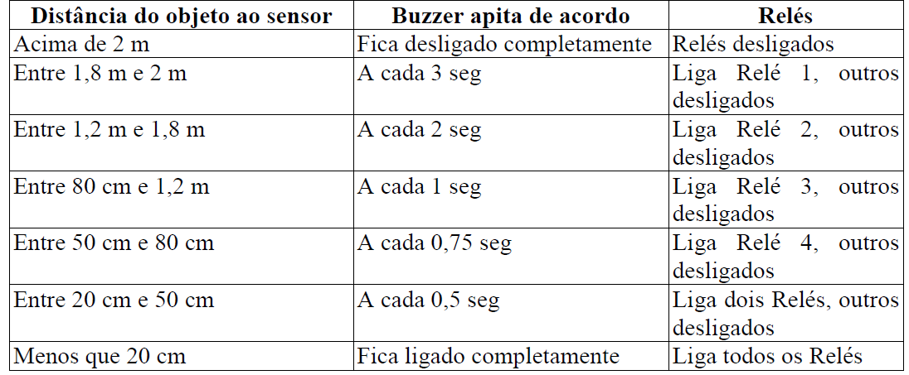**4.3 Experimento 4**

Esse experimento consiste no projeto de um sensor de distância com indicativo visual e sonoro. O valor da distância deve ser exibido no display de 7 segmentos, o buzzer e os relés devem ser acionados de acordo com a figura a seguir.

1. **Solução do Problema**

Para a solução do problema foram utilizadas duas interrupções, uma interna e uma externa. A interrupção interna foi utilizada para a conversão do valor captado no sensor ultrassom para centímetros. Já a interrupção externa consiste em um botão que aciona um LED indicativo.

Para este experimento foram utilizados:

* INT0: essa interrupção é externa e foi utilizada na criatividade. A cada vez que o botão da interrupção é acionado, o valor de uma variável denominada *flag* é invertido, ativando ou desativando a criatividade.
* T1: essa interrupção foi utilizada para realizar a conversão do valor captado pelo sensor ultrassom para centímetros.

O sensor ultrassom funciona enviando um sinal a determinada frequência e, captando o mesmo após esse colidir com algum obstáculo, indicando assim a distância deste. A medição com o microcontrolador é feita considerando o *prescale*, a velocidade do som e a metade da distância total percorrida, já que o sinal percorre a distância de ida e de retorno.

A equação utilizada para a conversão é:

$$D=\frac{256×62,5×{10}^{-9}×340}{2}×100$$

Para cada condição de distância determinada, o *buzzer* e os relés foram acionados adequadamente.

1. **Criatividade Implementada**

O projeto desenvolvido é um sensor de distância, podendo ser utilizado nas mais diversas aplicações, inclusive a nível industrial. No caso desse sensor ser aplicado a uma esteira industrial que, por medida de segurança, precisa ser parada quando chega a uma determinada distância foi implementado um botão que, quando acionado freia a esteira quando o objeto transportado por essa entra na zona de distância perigosa.

Para esse caso, a zona em que a esteira deve começar a frear foi entre 20 e 50 centímetros, quando chega a uma distância menor que 20 centímetros, a esteira deve parar completamente.

O botão que aciona o funcionamento de segurança da esteira funciona como uma interrupção externa, podendo ser acionada a qualquer momento durante o funcionamento da mesma.

# Resultados

A implementação do segundo e terceiro experimentos apresentou resultados de acordo com o esperado, funcionando dentro das especificações solicitadas para o projeto além de possuir a criatividade.

De maneira geral a quarta questão também apresentou funcionamento dentro do esperado, seguindo os requisitos solicitados para o projeto, entretanto, há uma limitação no funcionamento, ocasionada pela limitação do próprio sensor de ultrassom. A partir de 190 centímetros o sensor apresenta uma resposta ruidosa e lenta, não mostrando, por muitas vezes, o resultado correto. A maior distância que foi possível medir acima de 200 centímetros foi cerca de 210 centímetros, acima disso o sensor se comporta de maneira não desejada, mostrando números aleatórios.

# Conclusão

Com o desenvolvimento desse laboratório foi possível se familiarizar com o uso dos periféricos como *display* de 7 segmentos e *display* LCD, além do sensor de ultrassom. Também foi possível concluir que, com o uso correto das portas e da função *timer* o dsPIC30f4011 é bastante aplicável em diversos contextos e situações.

De forma geral os objetivos propostos no desenvolvimento deste projeto foram atingidos.